[COMUNICATO STAMPA]
22/03/2023

APERTURA ORDINI MEGANE R.S. ULTIME IN ITALIA

Svelata lo scorso 11 gennaio, Mégane R.S. Ultime, che celebra la carriera di un modello di punta della storia di Renault Sport, è ora disponibile agli ordini in Italia. Modello da collezione, conclude dopo 20 anni la prestigiosa saga iniziata nel 2003.

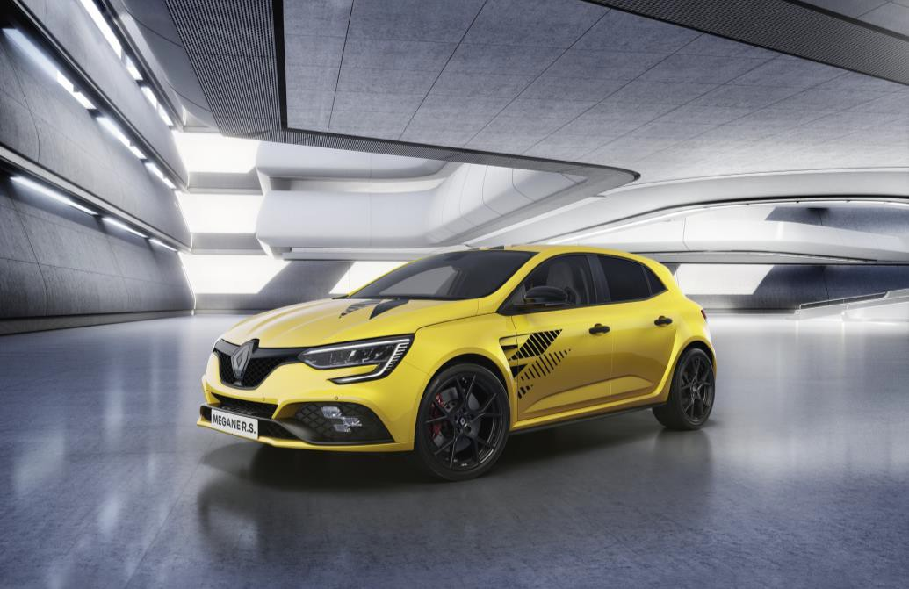

- Basata su Mégane R.S. Trophy e con una ricca dotazione di serie, Mégane R.S. Ultime è disponibile a partire da 50.500 euroIVA inclusa.
- Mégane R.S. Ultime sostituisce in gamma Mégane R.S. e Mégane R.S. Trophy.
- Quattro tinte, tra cui il Nero Étoilé proposto di serie e tre opzioni disponibili.

Mégane R.S. Ultime è l’ultima serie di Mégane R.S. e, più in generale, l’ultimo modello a presentare il logo Renault Sport, in attesa degli ulteriori sviluppi di una storia che continuerà in modo diverso con Alpine, la Marca dei veicoli sportivi del Gruppo Renault. È già disponibile agli ordini in Italia a partire da 50.500 euro.

DESIGN UNICO, ANCORA PIÙ SPORTIVO
Mégane R.S. Ultime vanta un design esclusivo che riprende i codici di Renault Sport. Quattro tinte di carrozzeria sono, pertanto, disponibili: Nero Étoilé (di serie), Bianco Nacré (in opzione a 1.145 euro ), Giallo Sirio (in opzione a 2.000 euro) per riprendere i mitici colori di Renault Sport, e Orange Tonic (in opzione a 2.000 euro) per chi ama i forti contrasti.

RICCA DOTAZIONE DI SERIE
L’equipaggiamento di Mégane R.S. Ultime in Italia comprende di serie: navigatore da 9,3’’ con sistema Hi-Fi Bose, driver display da 10’’,, Adaptive Cruise Control e sensori di parcheggio anteriori, posteriori e laterali per le manovre. Si arricchisce anche di una delle specificità di Mégane R.S. e Mégane R.S. Trophy: la telemetria di bordo R.S. Monitor.
I cerchi in lega da 19’’ Fuji Light, il badge laterale R.S. Ultime, gli elementi di design color nero lucido (retrovisori laterali, maniglie delle porte, ecc.) e il monogramma R.S. Ultime sulla lama F1 anteriore completano la dotazione di serie per quanto riguarda la carrozzeria esterna. Il design interno, invece, si arricchisce con sedili sportivi Recaro, battitacco R.S. Ultime e targa numerata e firmata da Laurent Hurgon.
In Italia, l’elenco delle opzioni, colori a parte, si riassume nel tetto apribile elettrico panoramico (1.110 euro, nell’head-up display (520 euro) e nel telo di protezione dal design specifico (650 euro) che conquisterà i fan che avranno scelto questa vera e propria auto da collezione.

TUTTE LE CARATTERISTICHE AD ALTE PRESTAZIONI DI MÉGANE R.S. TROPHY
Vi ricordiamo che questa serie limitata basata su Mégane R.S. Trophy ne riprende la motorizzazione turbo 4 cilindri da 1.8 litri, 300 cv e 420 Nm di coppia, con trasmissione automatica a doppia frizione EDC e differenziale meccanico Torsen, che consentono di passare da 0 a 100 km/h in soli 5,7 secondi. Monta pneumatici semi-slick Bridgestone Potenza S007 sviluppati per Mégane R.S. Trophy-R, qui abbinati con cerchi da 19’’ Fuji Light e freni Brembo bi-material con pinze rosse. Con l’avantreno a perni indipendenti, il telaio Cup ribassato, i finecorsa idraulici di compressione e il sistema 4CONTROL a 4 ruote sterzanti, vanta un comportamento super sportivo, anche in pista.

CENNI SU RENAULT

Marca storica della mobilità e pioniere dei veicoli elettrici in Europa, Renault sviluppa da sempre veicoli innovativi. Con il piano strategico “Renaulution”, la Marca progetta una trasformazione ambiziosa e creatrice di valore. Renault si sposta, quindi, verso una gamma ancora più competitiva, equilibrata ed elettrificata ed intende incarnare la modernità e l’innovazione a livello di servizi tecnologici, energia e mobilità nell’industria automotive, ma non solo.

Contatto stampa Gruppo Renault Italia:
Paola Rèpaci– Renault/ Alpine Product & Corporate Communication Manager
paola.repaci@renault.it Cell: +39 335 1254592; Tel.+39 06 4156965
Siti web: it.media.groupe.renault.com/; www.renault.it
Seguici su Twitter: @renaultitalia

